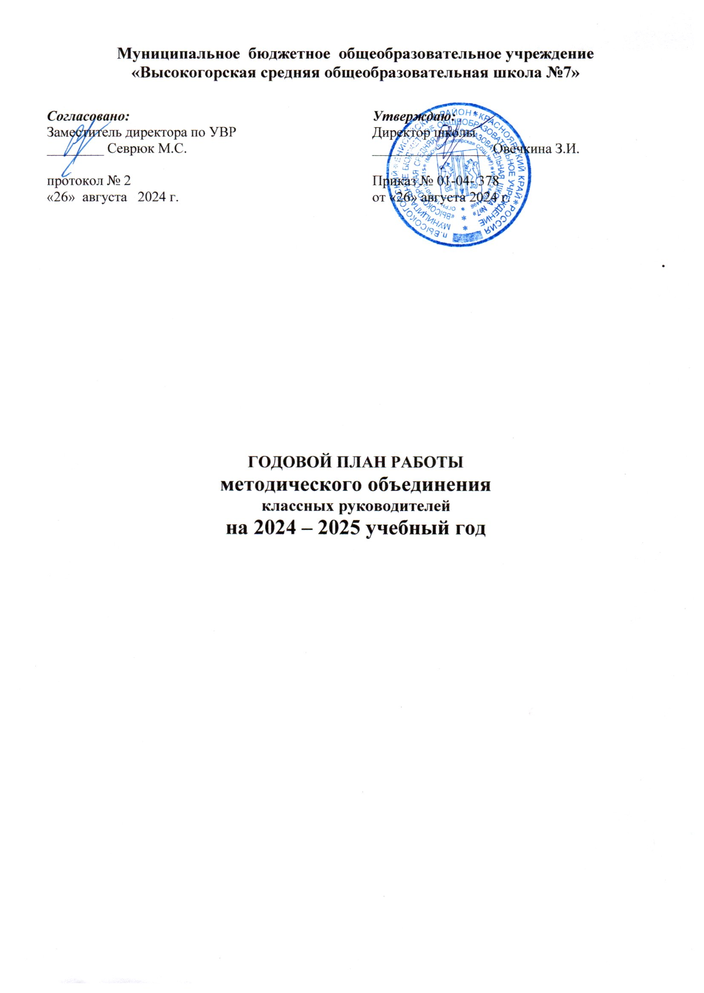

**Тема:** **«**Повышение уровня профессиональной компетентности классных руководителей в условиях обновления содержания образования**»**

# Цель: Совершенствование работы классных руководителей на современном этапе, создание среды для успешного обучения учащихся с разными образовательными возможностями посредством эффективного использования информационно-технической базы, расширение области использования ИКТ в воспитательной работе.

# Задачи:

1. Организовать информационно-методическую помощь классным руководителям.
2. Формировать у классных руководителей теоретическую и практическую для моделирования системы воспитания в классе.
3. Совершенствовать методику работы классных руководителей по организации воспитательного процесса с учётом компетентностного подхода.
4. Координировать деятельность классных руководителей в организации работы классных коллективов и по формированию навыков здорового образа жизни на всех ступенях образования.
5. Содействовать активному внедрению интерактивных форм работы учащимися и их родителями в направлении духовно-нравственного развития младших школьников.

**Члены ШМО классных руководителей**

|  |  |
| --- | --- |
| **Ф И О** | **Класс** |
| Прудникова Г.А. | 1 |
| Артемьева С.А. | 2 |
| Горбулева Е.С. | 3 |
| Грыценко Т.Н. | 4 |
| Лоншакова О.Л. | 4 «В» |
| Рычкова Т.Г. | 6 «В» |
| Севрюк М.С. | 9 «В» |
| Кулинич А.В. | 5 |
| Маталыга О.В. | 6 |
| Кмселева С.Н. | 7 |
| Бабкина В.К. | 8 |
| Воробьева А.А. | 9 |
| Рябиченко Т.В. | 10 |
| Филиппова И.Н. | 11 |

**Организационные формы работы:**

1. Заседания методического объединения.
2. Методическая помощь и индивидуальные консультации по вопросам организации внеклассной и внеурочной деятельности.
3. Взаимопосещение классных часов и открытых мероприятий педагогами, классных руководителей.
4. Выступления классных руководителей на МО школы, города, педагогических советах.
5. Посещение семинаров, встреч в образовательных учреждениях города.
6. Повышение квалификации классных руководителей.
7. Прохождение аттестации педагогических кадров.

**Направления работы МО классных руководителей**

**на 2024-2025 учебный год:**

**1.Аналитическая деятельность:**

* Анализ методической деятельности МО за 2023-2024 учебный год и планирование на 2024-2025 учебный год.
* Анализ посещения открытых мероприятий и классных часов.
* Изучение направлений деятельности классных руководителей (тема самообразования).
* Анализ работы классных руководителей с целью оказания помощи.

**2. Информационная деятельность:**

* Изучение новинок в методической литературе в целях совершенствования педагогической деятельности классных руководителей.
* Работа с ФГОС НОО
* Пополнение тематической папки «Методическая копилка классных руководителей.

**3. Организация методической деятельности:**

* Выявление затруднений, методическое сопровождение и оказание практической помощи классным руководителям при реализации ФГОС.

**4.  Консультативная деятельность:**

* Консультирование классных руководителей по вопросам составления плана воспитательной работы.
* Консультирование классных руководителей с целью ликвидации затруднений в педагогической деятельности.
* Консультирование классных руководителей по вопросам в сфере формирования универсальных учебных действий в рамках ФГОС.

**Организационные формы работы:**

1. Заседания методического объединения.
2. Методическая помощь и индивидуальные консультации по вопросам организации внеклассной и внеурочной деятельности.
3. Взаимопосещение классных часов и открытых мероприятий педагогами, классных руководителей.
4. Выступления классных руководителей на МО школы, района, педагогических советах.
5. Посещение семинаров, встреч в образовательных учреждениях района.
6. Повышение квалификации классных руководителей.
7. Прохождение аттестации педагогических кадров.

**Межсекционная работа:**

1. Открытые классные часы и мероприятия.
2. Внеклассная работа (проведение праздников, экскурсий, школьных олимпиад и т.д.).
3. Работа с родителями (родительские собрания, консультации, привлечение к сотрудничеству).
4. Работа кабинетов (пополнение учебно-методической базы).
5. Самообразование классных руководителей (работа над методической темой, курсовое обучение, аттестация, семинары).

**План**

**работы ШМО классных руководителей**

**МБОУ Высокогорская СОШ № 7 на 2024-2025 учебный год**

|  |  |  |
| --- | --- | --- |
|  | **Тема заседаний.**  **Форма проведения** | **Ответственный** |
| **Сентябрь** | **Заседание №1**  **«Организация воспитательной работы в школе на 2024-2025 учебный год».**  **Вопросы для обсуждения:**   1. Рассмотрение плана работы МО классных руководителей на 2022-2023 учебный год. 2. Изучение основных нормативных документов и методических рекомендаций на 2024-2025 учебный год. (Положения МО классных руководителей, о классном руководстве, о воспитательной программе классного коллектива, о проведении классных часов и родительских собраний). 3. Основные направления воспитательной работы школы в 2024-2025 учебном году. 4. Изучение уровня воспитанности учащихся и планирование работы на основе полученных данных. 5. Утверждение воспитательных планов. | Руководитель ШМО Воробьева А.А.,  члены ШМО |
| **Ноябрь** | **Заседание 2.**  **«Совершенствование системы воспитательной работы в классных коллективах в условиях реализации ФГОС III поколения».**   1. Организация работы классного руководителя в условиях новых требований в реализации ФГОС НОО.   2 .Развитие ученического самоуправления в классе.  3. Презентация опыта проведения классного часа через новые интерактивные формы  4. Роль классного руководителя в становлении классного коллектива и его влияние на формирование личности каждого ученика.  5.Вовлечение в воспитательную работу слабоуспевающих учащихся. | Руководитель ШМО Воробьева А.А.,  члены ШМО |
| **Январь** | **Заседание 3.**  **«Гражданско – патриотическое и** **духовно – нравственное развитие учащихся, как положительный фактор формирования личности ребёнка».**  1.Диагностика результативности работы классного руководителя по гражданско –патриотическому и духовно –нравственному воспитанию (проблемы, пути решения)  2. Влияние гражданско –патриотического и духовно-нравственного развития на формирование дружеских отношений в коллективе.  3. Инструктажи с обучающими ПБ в зимний период.  4. Семинар на тему «**Гражданско**-**патриотическое** **воспитание** в школе». | Руководитель ШМО Воробьева А.А.,  члены ШМО |
| **Март** | **Заседание 4**  **«Формирование навыков здорового образа жизни школьников»**   1. Формирование культуры здоровья школьников. 2. Профилактика вредных привычек среди детей. 3. Формирование культуры общения в школьной среде. Психологический климат в классе.   «О роли учителя (классного руководителя) в защите прав ребенка» | Руководитель ШМО Воробьева А.А.,  члены ШМО |
| **Май** | **Заседание 5.**  «**Самообразование и самовоспитание как основа успешности педагога. Мастерская педагогического опыта»**  1.Итоги мониторинга уровня воспитанности обучающихся.  2.Анализ работы методического объединения классных руководителей за 2024-2025 учебный год.  3.Обсуждение плана работы и задач ШМО на 2025-2026 учебный год. | Руководитель ШМО Воробьева А.А.,  члены ШМО |

Руководитель ШМО: _____Воробьева Арина Александровна